精益现场管理与效率提升
－精益制造过程改善方向－

招生简章

本课程从管理者现场管理、问题解决系统、综合素质提升，供应链系统设计几个维度进行深度剖析，为企业现场管理者与专业人员提供具有针对性和系统性的管理理念和成功的管理案例，并提出相应的解决对策，从而全面提升现场管理者与专业人员的管理水平！

一、课程背景
目录
二、适用对象
三、学习收益
四、学习投资
五、开课日程表
六、课程详细大纲
七、授课导师介绍
八、报名联络
九、课程展示
十、学员心得

- 课程背景
随着全球经济一体化进程的加速，中国的企业不仅要面临国内企业的竞争，还要面对国外企业的竞争。人们对产品和服务的要求越来越高，多品种、低价格、高质量及短交期已成为21世纪市场的主旋律。
竞争在市场，竞争力在现场，精益现场管理是推行企业管理的基础，是全世界制造型企业和物业管理通用的语言，是日本工业企业崛起的重要法宝，也是企业降低管理成本、改善现场，最直接、最有效的方法。
至今，精益现场管理已成为企业制胜的法宝。中国制造业要走出粗放式、高能耗的生产模式，实现绿色的可持续发展，就必须走精益现场管理之路，就必须向精益现场管理实践的先行者学习。不断完善自我和打造高士气的团队，充分发挥现场管理人员的主观能动性和生产积极性，使现场生产均衡有效地进行，产生”1+1＞2“的效应，最终完成上级下达的各项指标，从而提高工作效率，降低成本，为企业创造出更大的价值和利润。

- 适用对象
企业厂长、制造业生产总监、生产经理、车间主任、生产制造主管及品质、安全、设备、精益办的部门负责人及骨干。

- 学习收益
1、正确了解精益现场管理的实质；
2、掌握精益现场管理生产运作模型；
3、正确了解精益现场管理的重要性；
4、正确掌握精益现场管理核心内容；
5、有效地掌握精益现场管理的推进方法；
6、掌握作业改善方法，使之更加高效、轻松和安全；
7、管理者能力模型解析，提升问题解决能力；
8、系统掌握现场效率改善方法与实战技术。

- 学习投资
本次课程由新益为企业管理顾问机构承办，费用远低于市场常规价格，以非盈利为目标，强调为社会培育并输送更多优秀、系统、专业的精益人才。
收费标准：报名1980元/人/每期
费用用途：场租、讲义、资料、茶点、午餐、证书、讲师差旅费（学员差旅、住宿自理）

- 开课日程表
日期 | 时间 | 开展内容 | 备注
6月30日 | 8:30-8:50 | 学员签到
 | 8:50-10:00 | 精益思想概述
 | 10:00-10:10 | 课间休息
 | 10:10-11:00 | 精益现场管理基础和管理标准化
 | 11:00-11:50 | 精益现场－岗位维持
 | 13:30-14:30 | 精益现场－团队改善
 | 14:30-14:40 | 课间休息
 | 14:40-15:30 | 精益现场－运营管理
 | 15:30-17:00 | 精益现场管理推进技巧
7月1日 | 8:30-8:50 | 学员签到
 | 8:50-10:00 | 效率提升改善基础知识概述
 | 10:00-10:10 | 课间休息
 | 10:10-11:00 | 5S与动作经济性的重要性
 | 11:00-11:50 | 效率提升方法之拉动式生产
 | 13:30-14:30 | 数字化标准工时
 | 14:30-14:40 | 课间休息
 | 14:40-16:30 | 如何解决多品种小批量的订单
 | 16:30-17:00 | 学员沟通
注：以上内容为初步课程计划，如有调整以讲师授课情况为准。

- 课程详细大纲
第一章、精益思想概述
1、精益思想起源.意义.精髓，精益管理定义
1.1精益思想起源－美日对比
1.2精益思想起源－丰田
1.3精益思想起源－企业育人
1.4精益思想起源－精益道场全球应用
1.5精益思想起源－国内形势
1.6精益思想起源－如何应对
1.7精益思想起源－企业发展
2、企业为什么要导入精益管理
2.1推行精益生产方法－持续改善
2.2推行精益生产方法－持续改善劳动生产率提高
2.3推行精益生产方法－学会观察、创造价值
3、九种浪费及创造价值时间比的定义
4、学习50浪费查找表的视频分析法
精益道场第一轮实操演练（推动生产方式）
第二章、精益现场管理基础和管理标准化
1、丰田模式是什么
2、什么是精益
3、精益生产的作用
4、精益变革路线图
5、精益现场管理系统
6、精益现场管理系统建立过程
第三章、精益现场－岗位维持
1、什么是岗位维持
2、维持基准是什么
3、维持基准的编制
第四章、精益现场－团队改善
1、什么是团队
2、现场改善的三种方法
3、合理化建议提案
4、WS研讨会改善团队
5、QC专题改善
第五章、精益现场－运营管理
1、现场管理者一日工作全貌
2、班前会
3、变化点管理
第六章、精益现场管理推进技巧
1、丰田精益生产如何推广
2、企业什么时候需要精益生产
3、精益变革
4、推行精益项目的两种方法
第七章、效率提升改善基础知识概述
1、什么是工作研究？铁锹理论与砌墙理论的重要性
2、工作研究的目标
3、工作研究的内容与步骤
4、工作研究的改善内容
第八章、5S与动作经济性的重要性
1、5S在企业实际应用
2、5S的重要性
3、推广5S的十大误区
4、动作经济性的应用
5、标准料架在企业应用的重要性
第九章、效率提升方法之拉动式生产
1、装配生产线方式的发展历程
2、构筑生产线的设定要素
3、如何获得标准时间—标准作业赋值的常用方法
4、构筑拉动式生产的三要素
5、实物流与信息流的关系
6、生产方式决定效率高低
7、标准作业的基本思想
精益道场第二轮实操演练（拉动生产方式）
第十章、流水线如何改造成单件流
1、单件流是效率提升和品质提升的基础
2、ECRS原则基础知识
3、工位布局的重要性
4、节拍的概念
5、UPPH小时生产统计表
精益道场第三轮实操演练（流动生产方式）
第十一章、数字化标准工时
1、标准工时基础知识
2、ECRS视频标准工时软件
①如何一键导出作业指导书
②如何制作视频SOP
③标准工时数据库
3、数字化如何应用在效率提升
4、标准工时应用案例
第十二章、如何解决多品种小批量的订单
1、物流员身份的转变，排序供货方法模块学习应用
2、生产订单信息流的转变
3、混线生产方式对物流供货的挑战
4、拖车供货
5、低成本自动化的应用
6、为什么利润低的零部件加工要外委
7、如何实现柔性生产方式
精益道场第四轮实操演练（完美生产方式）
总结
每个学员要提供本3分钟以上工作视频，同时提供视频内容操作工时。

- 授课导师介绍
培训导师：精益实训基地特聘专家培训师——孔老师
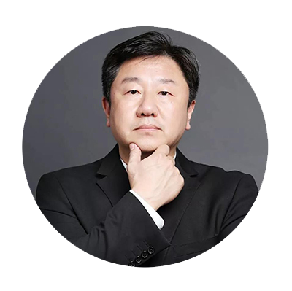
中德汽车合资企业26年工作经验，德国大众集团认证的《精益生产培训师》和《VDA6.3过程审核员》；
有数十年精益道场、精益生产、安全生产等培训实战经验的资深实战讲师；
荣获第六届中国管理科学大会颁发“2002-2012中国管理十年卓越贡献奖”；
擅长制造业现场诊断，效率提升，过程质量审核，管理人员能力提升；
主讲课程：《低成本自働化—精益道场训练营》、《管理人员能力提升》、《TTT—培训师培训》、《精益生产公开课》、《结构化思维》。

- 报名详情
联络人：吴老师 手机：13368023519
QQ：1476510795 全国统一咨询热线：4006-023-060
培训地址：重庆市渝北区创意公园 17 栋 2 单元 6 楼 4 期
账户名：重庆益策企业管理咨询有限公司
开户行：中国建设重庆观音桥支行营业部
账 号：5000 1063 6000 5022 0515
请务必于开课前7天回复报名表，将安排专人与您联系并结合报名情况发送报到须知；
- 课程展示
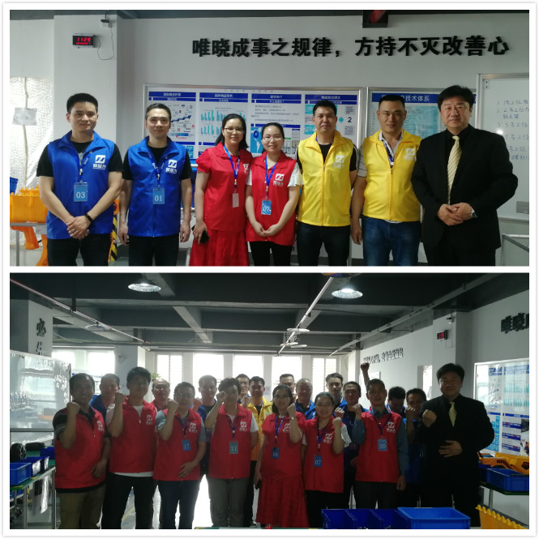
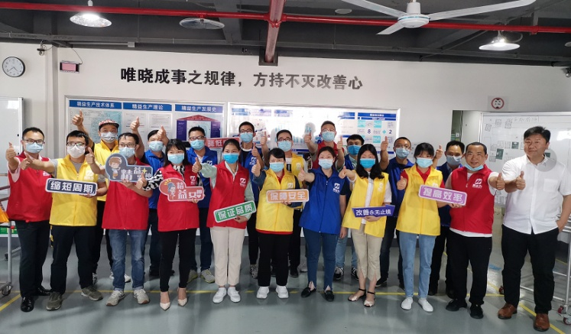
往期课程展示：
精益现场管理与效率提升（第一期）

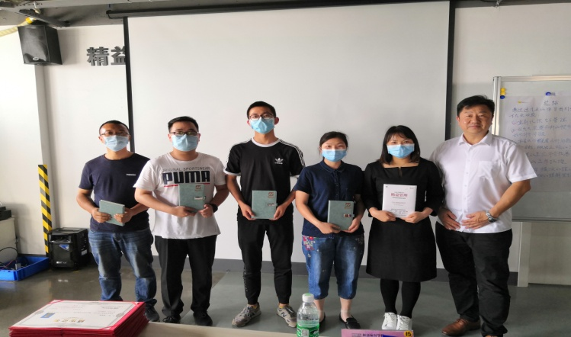
精益现场管理与效率提升（第二期）

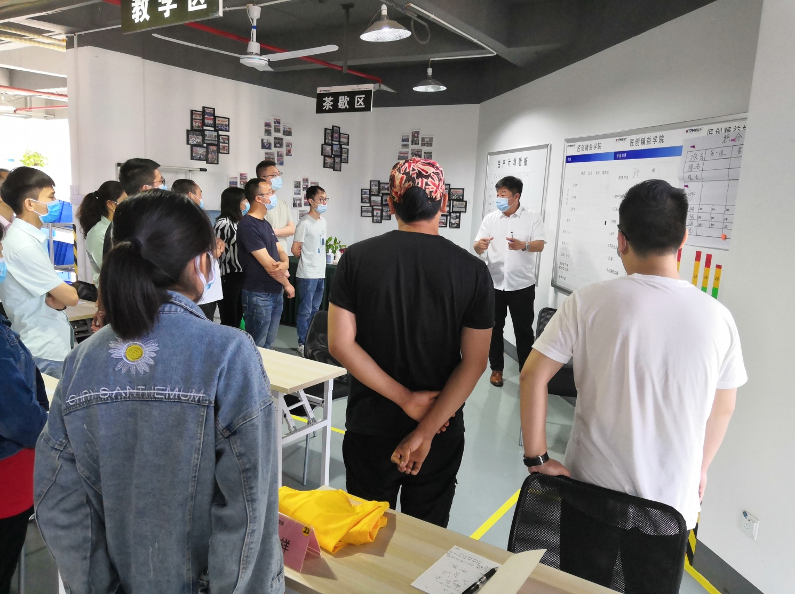

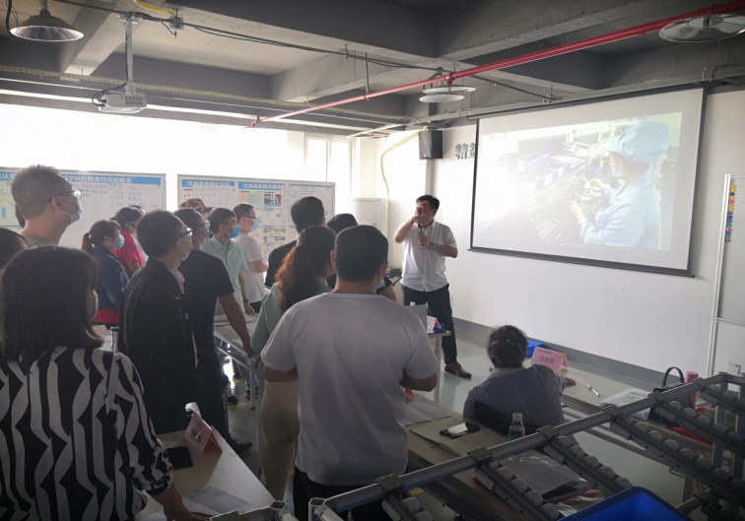
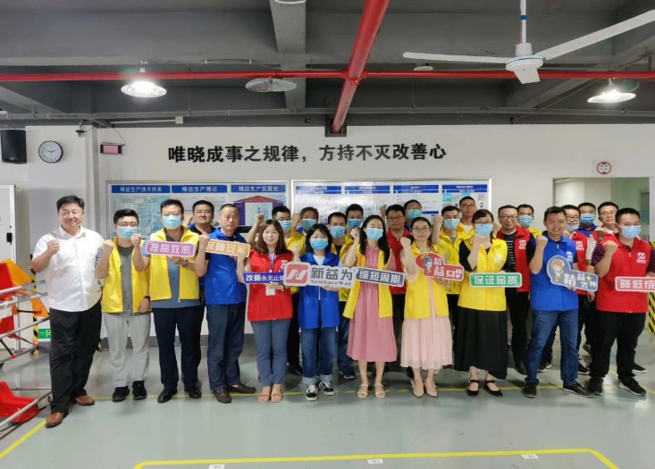
精益现场管理与效率提升（第八期）
精益现场管理与效率提升（第七期）
精益现场管理与效率提升（第三期）
精益现场管理与效率提升（第五期）
精益现场管理与效率提升（第六期）
TQM—全面质量管理

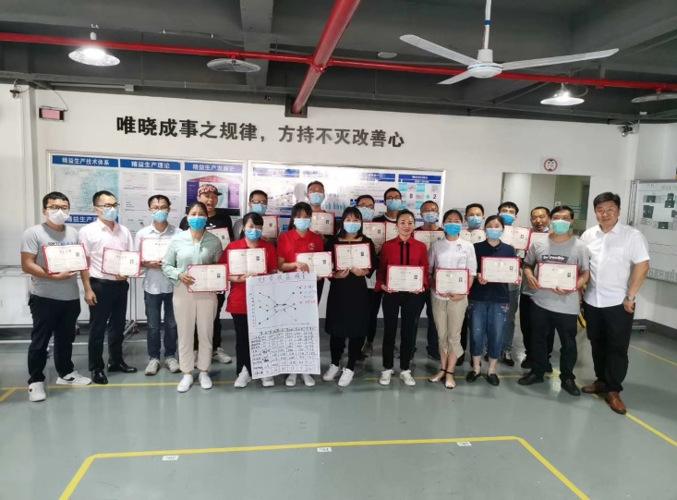
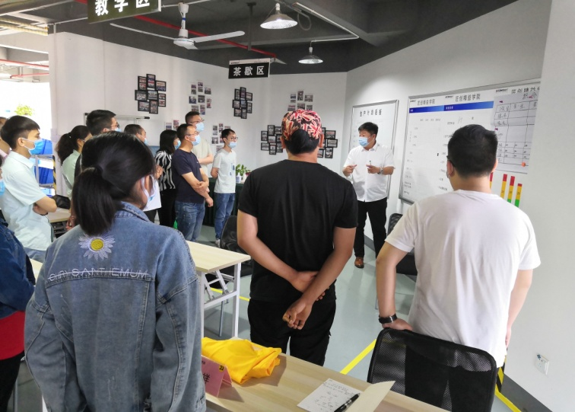
精益现场管理与效率提升（第四期）

其他课程展示：
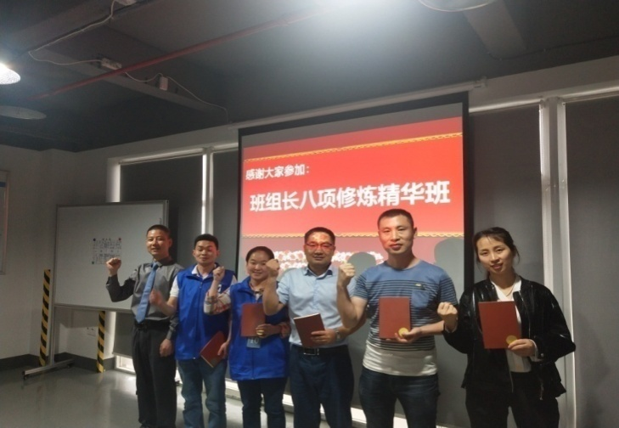
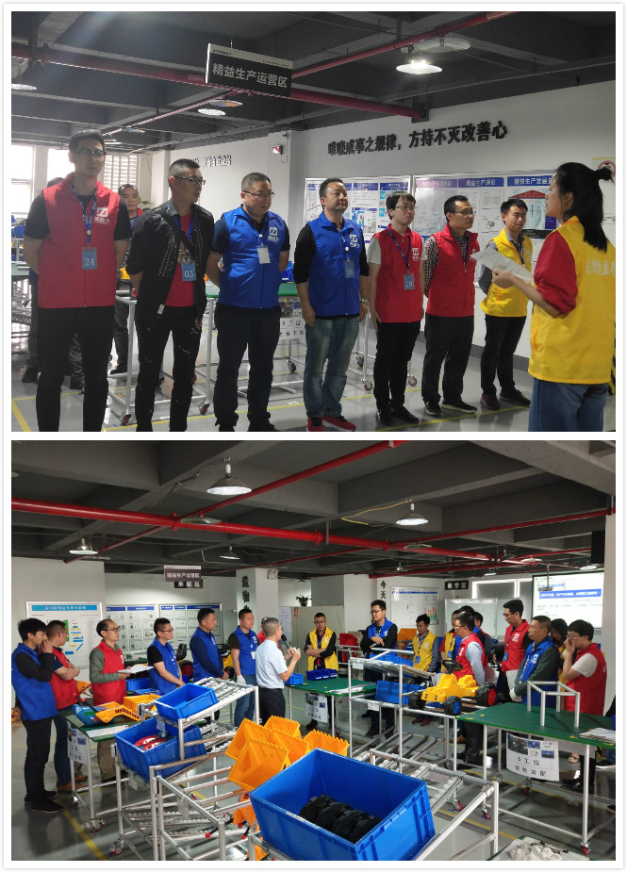
精益安全管理实战训练营（第五期）
精益现场6S管理实战训练营（第三期）
卓越班组长八项修炼（第二期）
TPM全面生产维护管理实战（第一期）

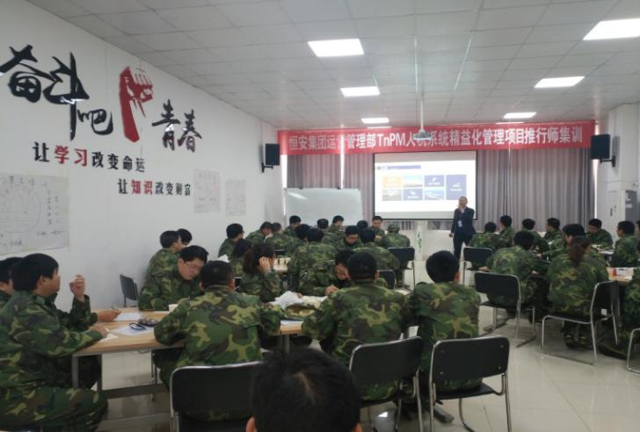
精益现场6S管理实战训练营（第五期）

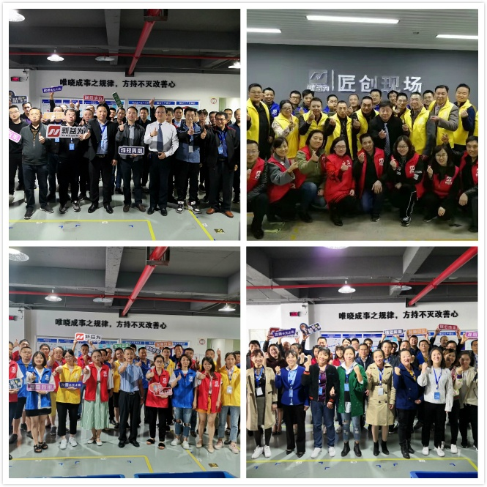
IE工业工程实操管理（第三期）
TQM-全面质量管理实务（第一期）

卓越班组长八项修炼（第一期）

十、学员心得
感谢孔老师这两天的讲解，使得我对现场管理有了更深的认知，管理是一个不断改善的过程，没有最好，只有更好。孔老师分享的一些现场改善案例对于我们实际运用有很大的指导意义，值得一试。
——重庆钧冠机械制造有限公司 戈总
课程理论与实践相结合，还有很多经典的案例分享。结合道场的实操，让我们在掌握理论知识的同时，对于其在工作中的实际运用的方式有了思维的开拓，真正可以实现理论到实战，从学到用的过程，感谢孔老师。
——重庆旗能电铝有限公司 王总
孔老师授课语言简练深刻，重点突出，案例丰富。对于课堂的氛围掌控的非常好。是一位非常专业的精益讲师。讲的知识，方法技巧也非常的实用，我们在工作中完全可以很轻松运用，感谢公司给我机会听到这么好的课程。
——西安中核集团 张辉
此次培训孔老师所讲的一句话让我记忆犹新，受益匪浅！“我们现场管理者，必须要做到有章必循、有法必依、责任到人，事事有人管，人人有事做，现场问题现场解决”
——重庆中科渝芯电子 刘老师
企业的一切都要以现场管理为基础：产品的品质决定在现场、企业的文化体现在现场、生产成本的中心，是整个企业创造价值利润的地方！
——重庆华邦制药 钟浩
现场管理就是从大处着眼，从小处入手，注意工作中的每一个细节，长此以往，有助于责任感的养成。让责任感成为我们每个员工脑海中的一种强烈的意识，深入到工作中的每一个节点每一个角落
——四川建新汽车零部件 赖老师
对生产现场的4MIE等要素进行整理、整顿、清扫、清洁、素养等活动，以达到Q、C、D、S、M、P等指标改善、提高。 ——西安中核集团 刘工
精益现场管理与效率提升报名表

（请您完整、详细填写）
单位名称：
行 业： 参加培训人数：
主要  联系人 | 姓名： | 电话/手机
 | 职务： | 传 真
 | 部门： | E-mail
姓名 |  | 职务 |  | 电话
姓名 |  | 职务 |  | 电话
姓名 |  | 职务 |  | 电话
姓名 |  | 职务 |  | 电话
姓名 |  | 职务 |  | 电话
开票信息：
发票抬头：
税号：
备注：1、请将报名表填写后回传，我们将安排专人与贵司的培训联系人联系；
2、您若在工作中有与本课程有关的疑难问题，请提前告知我们，以便您的问题能在本次培训会上得到解决。
主办单位：重庆新益为企业管理顾问有限公司
协办单位：重庆益策企业管理咨询有限公司
联系人：吴老师13368023519 QQ：1476510795
全国统一咨询热线：4006-023-060 传 真： 023-67713269

电话：4006-023-060 023-67015863
传真：023--67873972
网址：www.cqxyw.com
邮箱：neweasyway@cqxyw.com
地址：重庆市渝北区创意公园 17 栋 2 单元 6 楼 4 期

谢 谢 观 看 ！

